2016年10・11月のメニュー 各1人分
そば粉チヂミ
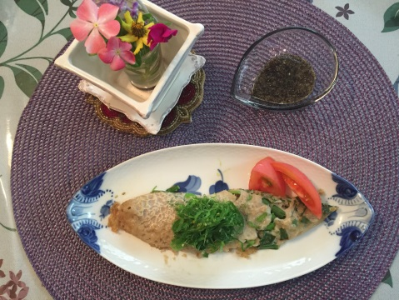
そば粉 25g だし醤油 小1 or からし
塩 ひとつまみ きび砂糖 小1 マスタード
豆乳 30cc 酢 小1 オリーブ油
水 50cc すりごま 小1 ハチミツ
ニラ 25g
ごま油 中華わかめ

パンプキントマトココット
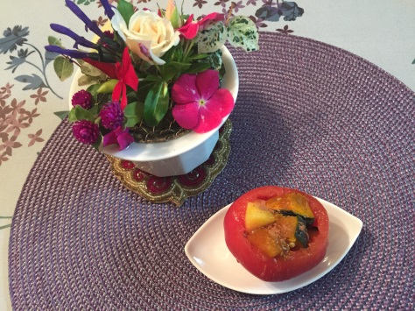
トマト 1個
かぼちゃ 30g
柿 30g
シナモン

手作りマヨネーズ4人分 卵黄 1個分
酢 小2
アマニ油 50cc
塩・コショウ
オクラガスパチョ
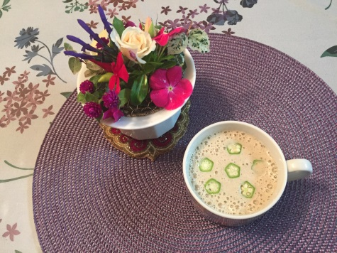
オクラ 1本 + 飾り用 少々
トマト 1個(ココットでくり抜いた中身)
マイタケ 15g
豆乳 50cc
塩 小1/3
コショウ 少々

豆腐とゴジベリーのティラミス
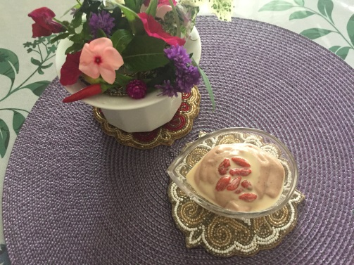
ゴジベリー（クコの実）豆乳戻し 10粒

豆腐 1/2
バナナ 1/2

チアシード 小1
純ココア 大1
ハチミツ 大1
豆乳 大1

